Входное тестирование
«Права и обязанности участников дорожного движения»

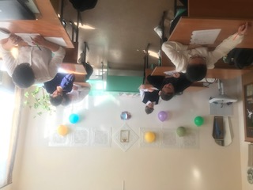

В рамках областной профилактической акции «Внимание – дети! Дорога в школу!» 25 сентября 2023 года учащиеся 9 класса ГБОУ СОШ с Шламка прошли входное тестирование «Права и обязанности участников дорожного движения». Вопросам по предупреждению детского дорожно-транспортного травматизма в школе придается особое значение. Работа ведется в тесном контакте с работниками ГИБДД, родителями, постоянно совершенствуются формы и методы изучения детьми ПДД. Для того, чтобы учащиеся знали и выполняли правила ПДД, в школе проводятся различные мероприятия с использованием разнообразных форм и методов. В начале учебного года проверяются знания учащихся правил ПДД. При входном тестировании все учащиеся 9 класса справились с заданиями, а это значит, что жизнь и здоровье ребят в безопасности.

